HELIPAD DETECTOR
Detecção de Helipontos em Telhados com Visão Computacional, Imagens de Satélite e YOLO
Relatório de Análise de Dados e Sumário Executivo
PUC-SP · Aprendizado de Máquina e Visão Computacional · 2026

1. Resumo Executivo
O projeto Helipad Detector é uma solução de visão computacional para detectar helipontos em telhados da cidade de São Paulo a partir de imagens de satélite de alta resolução, cobrindo coleta e preparação dos dados, treinamento, avaliação e análise do modelo.
O valor do projeto está tanto no modelo treinado quanto na construção de um pipeline estruturado capaz de transformar coordenadas geográficas brutas em um dataset anotado e reutilizável — demonstrando domínio sobre engenharia de dados, curadoria de imagens, anotação e avaliação de desempenho.
O modelo do experimento 1 (60 épocas) apresentou resultados fortes para o tamanho do conjunto de treino. Um segundo experimento controlado (100 épocas, mesmo dataset) está em andamento para validar se treinar por mais tempo melhora o resultado — ver Seção 16.

2. Introdução
A detecção automática de objetos em imagens de satélite é relevante em cenários urbanos complexos. Este projeto foca na identificação de helipontos em coberturas de edifícios — estruturas com relevância operacional e urbana cuja detecção manual em larga escala é lenta e difícil de manter.
A tarefa apresenta dificuldade visual considerável: helipontos variam em formato, cor, desgaste, contraste, sombra e oclusão, e padrões em piscinas, quadras ou terraços podem ser confundidos com a marcação característica do heliponto.

3. Definição do Problema
O desafio central é detectar automaticamente helipontos em telhados via imagens de satélite, lidando com densidade urbana, diversidade arquitetônica e padrões visuais semelhantes — além de variações de escala, orientação, iluminação e ruído visual que aumentam falsos positivos e negativos.

4. Objetivos
- Construir um dataset original de helipontos em São Paulo.
- Coletar e organizar coordenadas geográficas dos alvos.
- Obter imagens de satélite de alta resolução.
- Realizar a anotação manual dos objetos.
- Treinar e avaliar um modelo de detecção de objetos (YOLO).
- Verificar a capacidade de generalização em áreas não vistas no treinamento.
Demonstrar que a curadoria criteriosa dos dados é decisiva para o sucesso do sistema — o trabalho funciona como experimento técnico, estudo de caso e portfólio de engenharia de IA.

5. Contexto e Antecedentes
O projeto se apoia em FlightMarket, Selenium, ESRI World Imagery, Roboflow, Jupyter, Google Colab, Ultralytics YOLO e PyTorch, estruturados para reprodutibilidade e separação clara entre descoberta, preparação, anotação, treinamento e análise.

6. Arquitetura da Solução
A arquitetura é organizada em módulos sequenciais e complementares: descoberta geoespacial, coleta de imagens, tratamento dos dados, anotação, treinamento, avaliação e apresentação dos resultados — facilitando evolução futura (incluindo aplicações web e fluxos de MLOps).

7. Pipeline de Dados
Coordenadas de helipontos são coletadas de fontes externas, convertidas em bounding boxes geográficas, usadas para baixar tiles de satélite (ESRI World Imagery), organizados por bairro, curados manualmente, anotados, redimensionados, aumentados e divididos em treino/validação/teste.
Automação: src/geospatial/helipad_bot.py (descoberta) → transform_coordinates.py (conversão) → geospatial_image_collection.ipynb (tiles/mosaicos).

8. Componentes de Inteligência Artificial
O núcleo de IA é um detector de objetos de classe única (heliponto), baseado na família YOLO — equilíbrio entre velocidade e desempenho, exigindo tanto classificação quanto localização via bounding boxes.
Avaliação com métricas clássicas de detecção: precision, recall, mAP@50 e mAP@50–95.

9. Camada de Dashboard e Analytics
Diferente de versões anteriores deste relatório, esta camada hoje é um aplicativo Streamlit real e funcional (apps/streamlit_app/app.py), não apenas notebooks estáticos. Inclui:
- Upload de imagem com detecção em tempo real (YOLO).
- Busca por região via tiles de satélite.
- Galeria de imagens de amostra para teste rápido do detector.
- Mapa interativo (Folium) com duas camadas reais e identificadas: bairros de São Paulo usados no treino, e o dataset auxiliar de descoberta em outros estados.
- Visualização de densidade (Kepler.gl) do dataset de descoberta.
- Painel de métricas comparando experimentos automaticamente, lendo os results.csv reais.
- Aba de downloads para relatórios e dataset bruto.

10. Segurança e Governança
O projeto identificou e corrigiu, no curso do desenvolvimento, um problema real de segurança: uma chave de API do Roboflow estava hardcoded em texto puro nos notebooks de treino. A chave foi removida do código (substituída por leitura via variável de ambiente / Colab Secrets) e marcada para revogação — um exemplo concreto de por que boas práticas de gestão de segredos importam mesmo em projetos acadêmicos.
Do ponto de vista de IA responsável, o projeto define critérios de anotação, curadoria de dados, separação treino/validação/teste e avaliação em regiões não vistas, reduzindo vieses ocultos. A análise qualitativa (Seção 12) complementa as métricas numéricas, evitando que a avaliação fique restrita a números agregados.
Uso restrito a imagens de área pública, sem anotação de pessoas, placas ou outros identificadores pessoais, em linha com a LGPD.

11. Escalabilidade e Performance
A automação da descoberta geoespacial e da preparação de dados reduz trabalho manual e facilita expansão para novos bairros. Para um cenário produtivo mais amplo, seriam necessários orquestração, monitoramento, versionamento de modelos e gestão formal de experimentos — hoje o projeto tem uma base sólida, mas ainda acadêmica em maturidade operacional.

12. Métricas de Destaque
Resultados reais do experimento 1 (YOLOv8n, 60 épocas, dataset original de São Paulo — 116 imagens de treino):
Métrica | Melhor Época (54) | Época Final (60)
Precision | 1.000 | 0.992
Recall | 0.963 | 0.971
mAP@50 | 0.994 | 0.994
mAP@50–95 | 0.881 | 0.841

Experimento 2 (mesmo dataset, 100 épocas — ablação controlada exigida pelo briefing) está em andamento. Este relatório não apresenta números de exp2 até que o results.csv real esteja disponível, para não arriscar publicar dados incorretos ou fabricados.

13. Gráficos Gerados (exp1)

Figura 1 — Evolução das Losses por Época
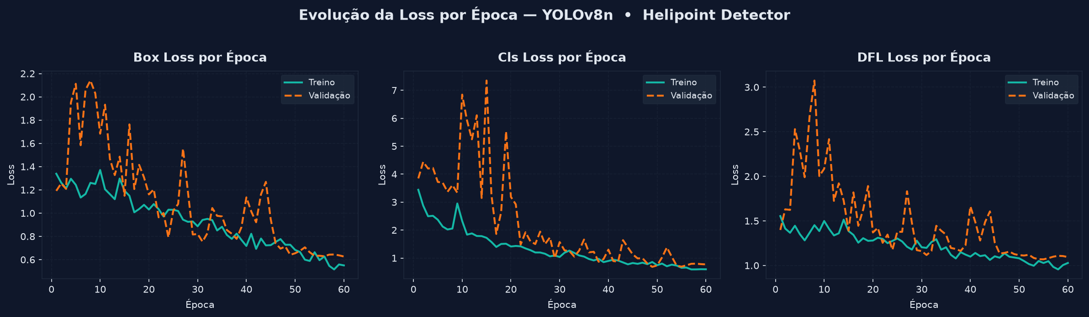
Box, Cls e DFL loss caem de forma consistente em treino e validação, sem sinal evidente de overfitting nas 60 épocas; val/cls_loss oscila nas primeiras 20 épocas e estabiliza a partir da 30.

Figura 2 — Precision e Recall ao longo do Treino
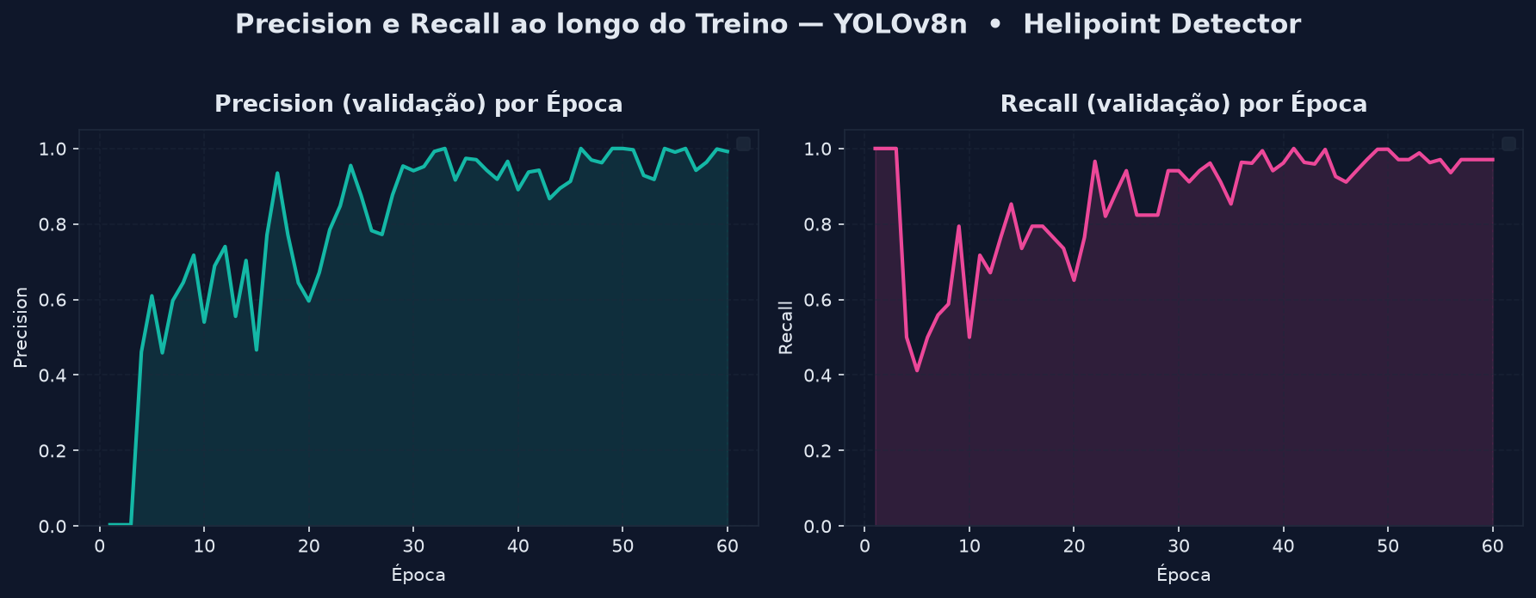
Precision estabiliza acima de 0.95 a partir da época 30; Recall alcança 0.97+ nas épocas finais, após uma queda acentuada por volta da época 5.

Figura 3 — mAP@50 e mAP@50–95
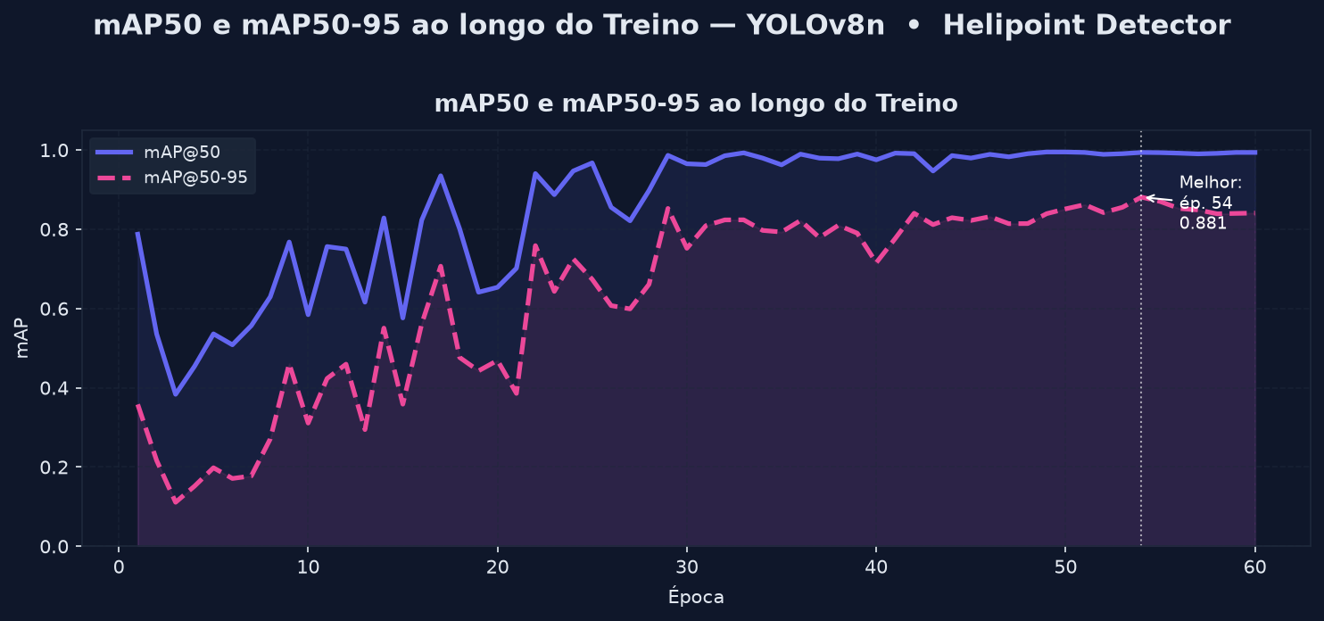
mAP@50 = 0.994 e mAP@50–95 = 0.881 na melhor época (54) — pico após o qual as métricas flutuam levemente.

13.1 Gráficos Gerados (exp2 — ablação oficial, 100 épocas)
Números reais confirmados: melhor época 81 (Precision 0.982, Recall 0.971, mAP@50 0.993, mAP@50–95 0.888), época final 100 (Precision 0.971, Recall 0.998, mAP@50 0.991, mAP@50–95 0.841).
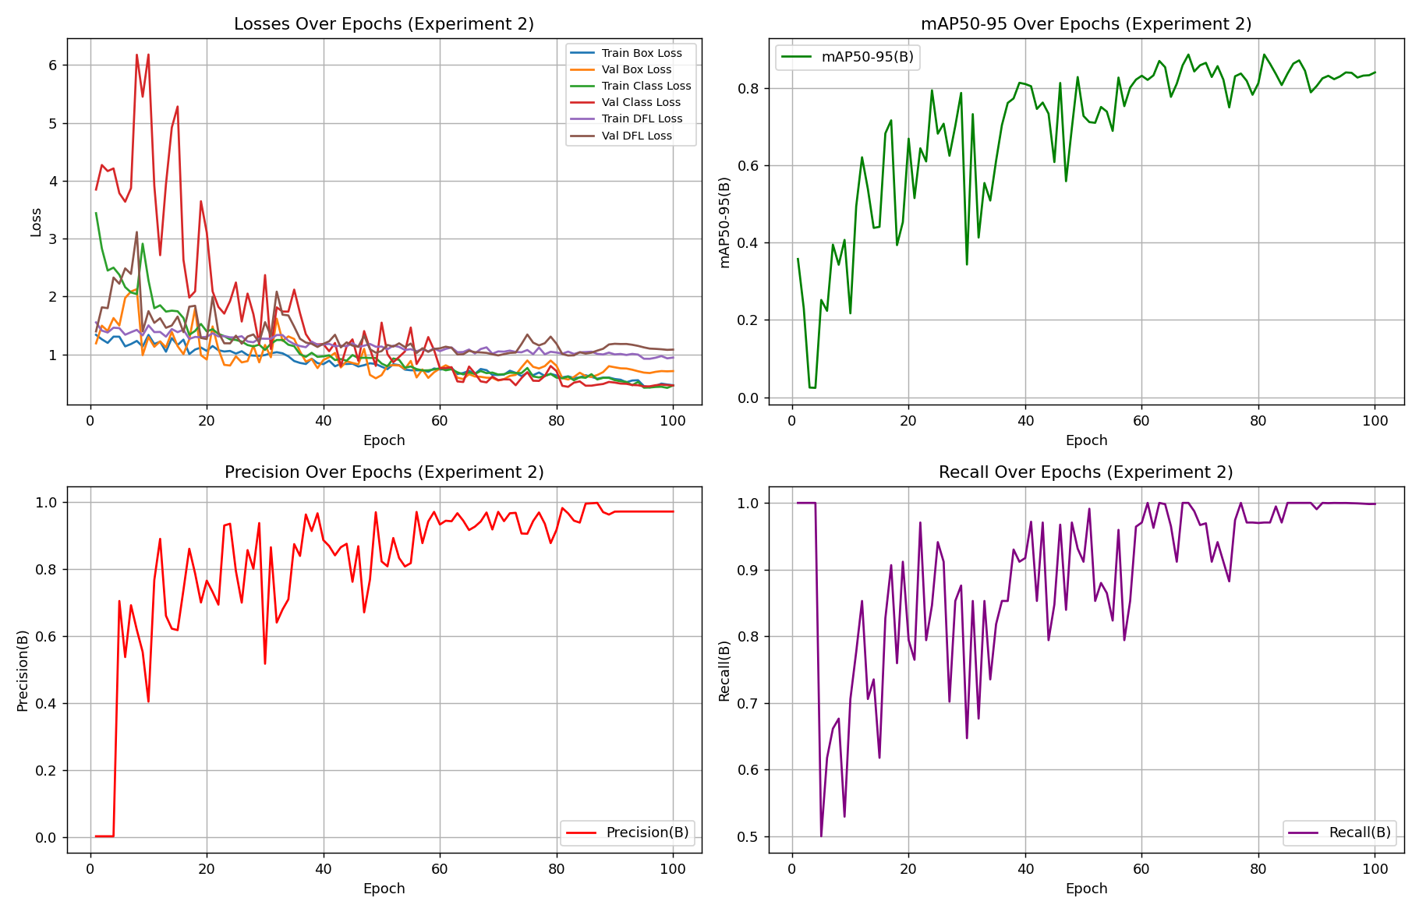
Losses, mAP@50-95, Precision e Recall ao longo de 100 épocas — exp2 (mesmo dataset do exp1, só a duração do treino muda).
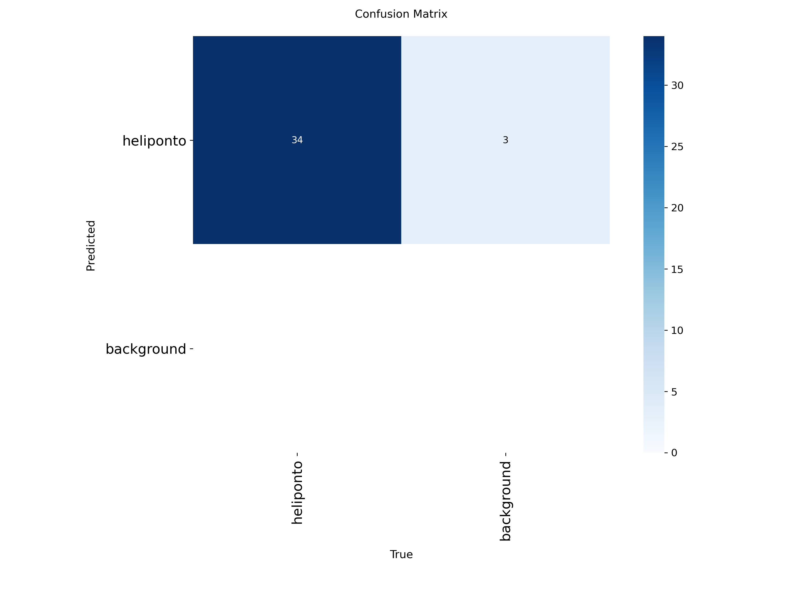
Matriz de confusão (validação): 34 acertos, 3 falsos positivos de fundo confundido com heliponto.
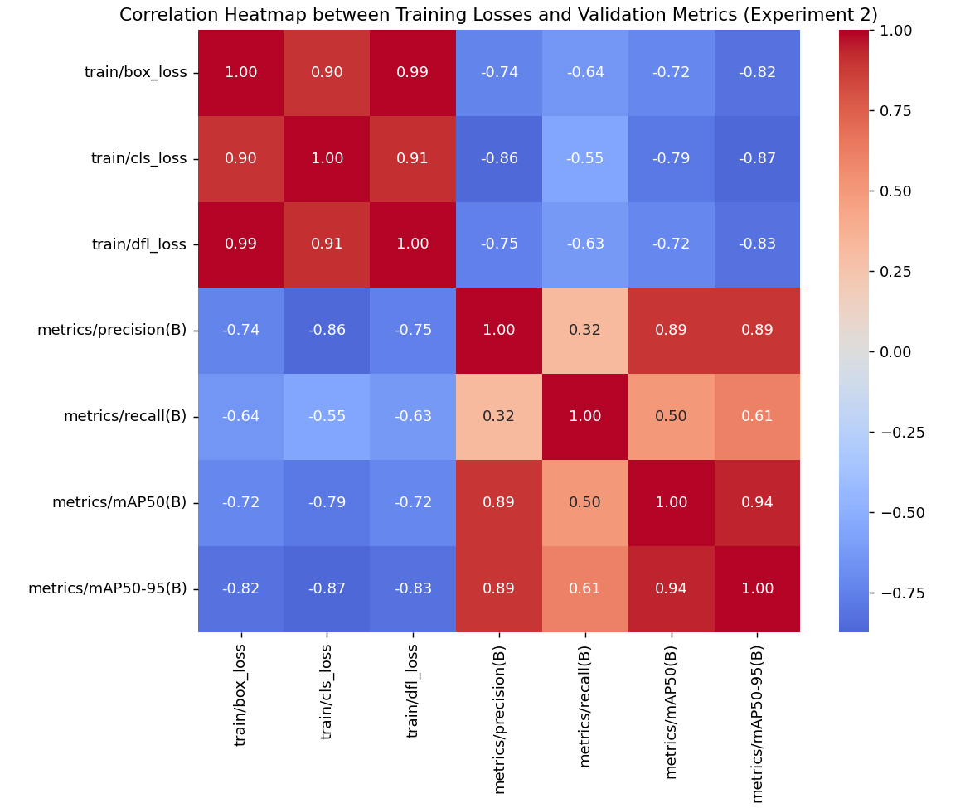
Correlação entre losses de treino e métricas de validação.

13.2 Gráficos Gerados (exp3 — dataset fork, referência)
exp3 usa um dataset diferente (fork com augmentation extra), então serve como ponto de referência, não como comparação direta de ablação — essa é a exp1 vs exp2 acima. Números reais confirmados: melhor época 78 (Precision 0.943, Recall 1.000, mAP@50 0.993, mAP@50–95 0.885), época final 100 (Precision 0.968, Recall 0.971, mAP@50 0.952, mAP@50–95 0.842).
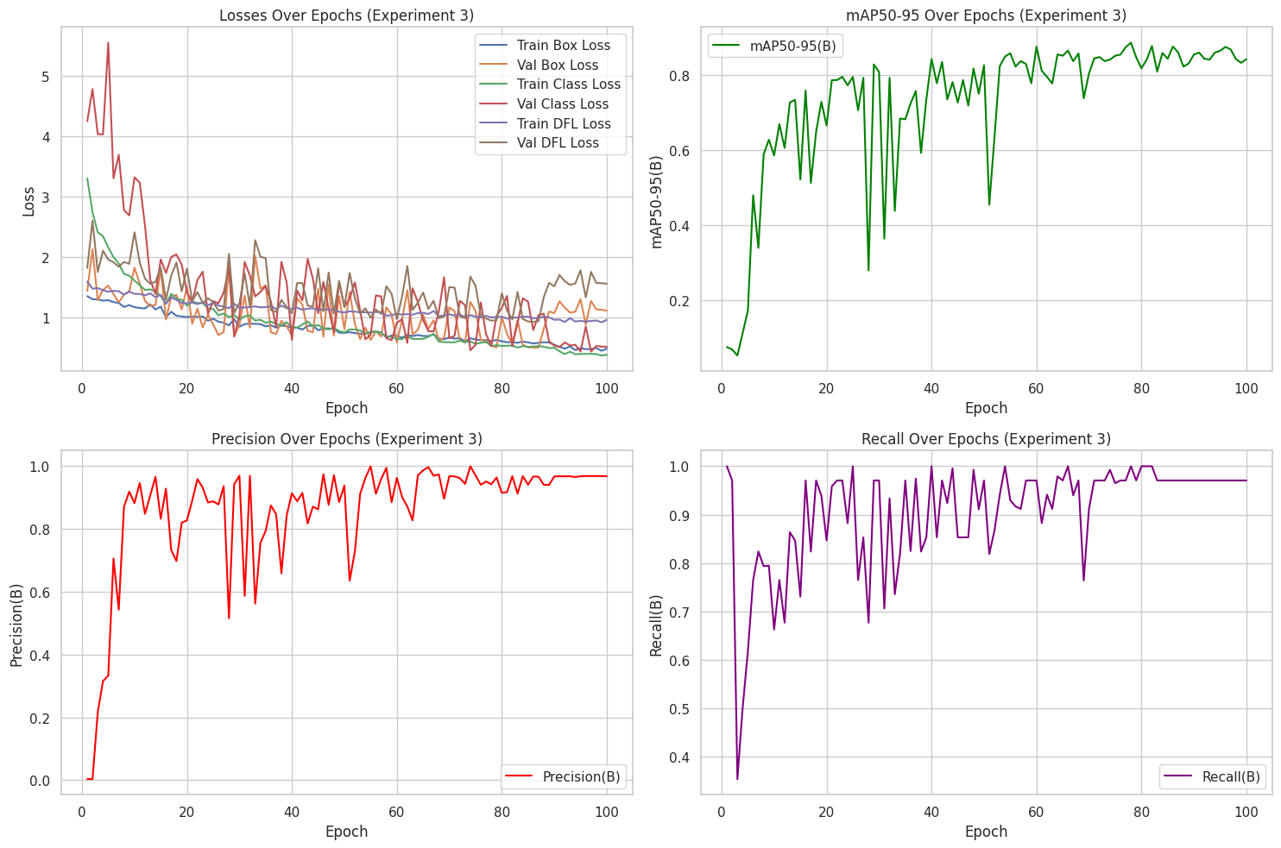
Visão geral: losses, mAP@50-95, Precision e Recall ao longo de 100 épocas — mesmo padrão de leve queda entre a melhor época e a final observado no exp1.
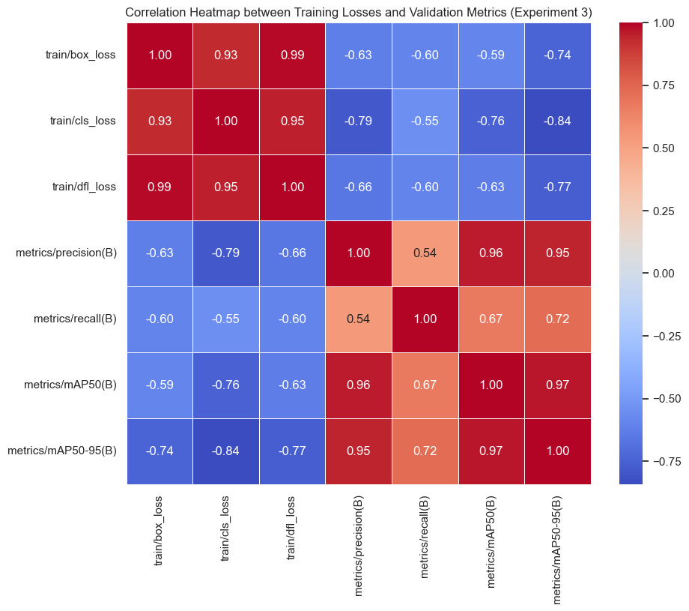
Correlação entre losses de treino e métricas de validação: cls_loss é a mais fortemente (anti)correlacionada com mAP@50-95 (-0.84).

14. Análise Qualitativa
Exemplos reais de predição do modelo (exp1), extraídos de reports/model_outputs/detect/predict/:

Acertos claros (alta confiança)
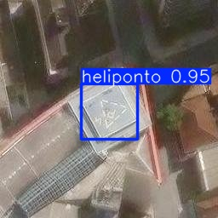
heliponto — 0.95
Padrão "H" nítido, caixa bem ajustada ao contorno do heliponto.
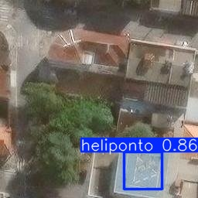
heliponto — 0.86
Marcação clara identificada mesmo com vegetação e sombra próximas ao telhado.

Acerto desafiador
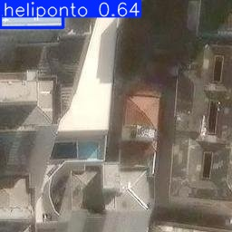
heliponto — 0.64
Confiança moderada; a estrutura do heliponto é menos evidente visualmente nesta captura.

Falsos positivos
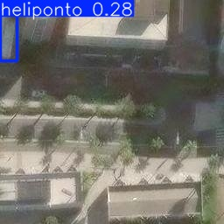
heliponto — 0.28
Marcação de solo/via confundida com padrão de heliponto — confiança baixa, coerente com um falso positivo.
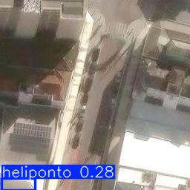
heliponto — 0.28
Outro caso de via/pavimento gerando falso positivo, novamente com confiança baixa.
Nota: nenhum exemplo de falso negativo confirmado foi incluído nesta versão — os tiles sem detecção disponíveis não têm anotação de referência (ground truth) que confirme a presença real de um heliponto não detectado. Adicionar isso exige cruzar com o rótulo original do dataset antes de publicar a alegação.

15. Limitações
- Tamanho e escopo geográfico do dataset ainda limitado frente à diversidade real de helipontos urbanos.
- Maturidade arquitetural acadêmica — falta monitoramento contínuo, versionamento formal e governança operacional avançada.
- Ambiguidade visual inerente: certas estruturas urbanas seguem gerando erros mesmo em modelos bem treinados.

16. Melhorias Futuras — já em andamento
- Experimento 2 controlado (100 épocas) rodando para completar a comparação exigida pelo briefing.
- Split geográfico SP vs. outros estados do dataset de descoberta, via reverse geocoding (script pronto, execução local pendente).
- Expansão da cobertura de São Paulo com a região de Faria Lima, cuja bounding box foi adicionada mas ainda não passou por coleta/curadoria de imagens.
- Comparação sistemática entre YOLOv8n e YOLOv11n (já há um modelo YOLOv11n treinado via Roboflow hospedado como referência adicional).

17. Resultados e Principais Desfechos
O projeto construiu uma solução funcional de ponta a ponta: coleta de dados, dataset, anotação, treinamento, avaliação e um dashboard interativo real — não apenas notebooks isolados. Demonstrou desempenho muito alto (exp1) mesmo com base relativamente pequena, condicionado à qualidade da curadoria.

18. Análise de Dados e Insights
A qualidade dos dados exerce influência determinante sobre o desempenho — o sucesso não decorre apenas da escolha do YOLO, mas da construção cuidadosa do conjunto de treino. Generalização em áreas não vistas segue sendo o critério central de avaliação, e os erros do modelo se concentram em situações visualmente ambíguas.

19. Apoio à Decisão e Recomendações
- Priorizar evolução do pipeline de dados (curadoria, diversidade visual, controle de qualidade) sobre mudanças de arquitetura.
- Manter métricas quantitativas combinadas com análise qualitativa.
- Preservar avaliação em bairros não vistos como prática permanente.
- Formalizar gestão de segredos (chaves de API) desde o início de qualquer novo experimento, dado o incidente real identificado na Seção 10.

20. Conclusão
O Helipad Detector demonstra com sucesso a construção de uma solução completa de IA para detecção de helipontos, evidenciando domínio sobre coleta de dados, engenharia geoespacial, curadoria, anotação, treinamento, avaliação e — agora — uma camada de apresentação real e funcional (dashboard Streamlit com mapa geoespacial de duas camadas).

21. Próximos Passos
- Concluir e documentar o experimento 2 real (mesmo dataset, 100 épocas) para fechar a comparação oficial do briefing.
- Rodar o split geográfico por estado do dataset de descoberta.
- Coletar e curar imagens da região de Faria Lima.
- Evoluir o dashboard com ciclos de active learning e re-anotação de casos difíceis.

